RESEÑA DEL PACIENTE:
1. Fecha de ingreso: |  |  |  |  |  |  |  |  |  | Numero de historia:
2. Datos del paciente.
Nombre: |  |  |  |  |  | Especie: |  |  |  |  | Raza:
Sexo: |  |  |  |  |  | Peso: |  |  |  |  | Edad:
Condición corporal: |  |  |  |  |  | Fin zootécnico:
Características especiales:
3. Procedencia.
Institución: |  |  |  |  |  |  |  | Lugar:
Asunto:
Implicados:
4. Antecedentes.
Bienestar animal:
Medicina preventiva:
Manejo de lesiones:
HISTORIA MÉDICA:
1. Constantes fisiológicas.
Temperatura: |  |  |  |  |  |  |  | Frecuencia Respiratoria:
Frecuencia Cardiaca: |  |  |  |  |  |  |  | Pulso:
2. Análisis por sistemas.
Piel y anexos:
Patrón de distribución en Equinos:
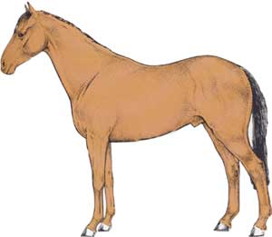 |  |  |  |  |  | 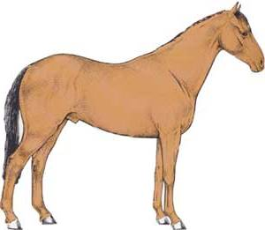
A. Vista lateral izquierda. |  |  |  |  |  | B. Vista lateral derecha. |  |  | C. casco.
Patrón de distribución en caninos y felinos:
A. Vista lateral izquierda. | B.Vista lateral derecha. | C. Vista dorsal. | D. Vista ventral.

Sistema linfático:
Sistema muscular esquelético:
Sistema nervioso:
Sistema genital:
Sistema urinario:
Sistema respiratorio:
Sistema cardiovascular:
Sistema digestivo:
Órganos de los sentidos:
DIAGNOSTICO:
TRATAMIENTO:
PRONOSTICO:

RECOMENDACIONES:

______________________________
Nombre Médico Veterinario.

FECHA:
CONSTANTES FISIOLÓGICAS
Temperatura: |  |  |  |  |  | Frecuencia cardiaca:
Frecuencia Respiratoria: |  |  |  |  |  | Pulso:
HALLAZGOS CLÍNICOS: _________________________________________________________________
________________________________________________________________________________________________________________________________________________________________________________________________________________________________________________________________________________________________________________________________________________________________________________________________________________________________________________________________________________________________________________________________________________________________________________________________________________________________________________________________________________________________________________________________________________________________________________________________________________________
________________________________________________________________________________________
________________________________________________________________________________________
________________________________________________________________________________________________________________________________________________________________________________
________________________________________________________________________________________

DIAGNOSTICO PRESUNTIVO: ____________________________________________________________
________________________________________________________________________________________

TRATAMIENTO: _________________________________________________________________________
________________________________________________________________________________________
________________________________________________________________________________________
________________________________________________________________________________________
________________________________________________________________________________________
________________________________________________________________________________________
________________________________________________________________________________________
________________________________________________________________________________________
________________________________________________________________________________________

Medicamento
Dosis |  | Vía de administración |  |  | Fecha y hora |  | Responsable
Dosis |  | Vía de administración |  |  | Fecha y hora |  | Responsable
Dosis |  | Vía de administración |  |  | Fecha y hora |  | Responsable
Dosis |  | Vía de administración |  |  | Fecha y hora |  | Responsable
Dosis |  | Vía de administración |  |  | Fecha y hora |  | Responsable
Dosis |  | Vía de administración |  |  | Fecha y hora |  | Responsable
Dosis |  | Vía de administración |  |  | Fecha y hora |  | Responsable
Dosis |  | Vía de administración |  |  | Fecha y hora |  | Responsable
Dosis |  | Vía de administración |  |  | Fecha y hora |  | Responsable
Dosis |  | Vía de administración |  |  | Fecha y hora |  | Responsable
Dosis |  | Vía de administración |  |  | Fecha y hora |  | Responsable
Dosis |  | Vía de administración |  |  | Fecha y hora |  | Responsable
Dosis |  | Vía de administración |  |  | Fecha y hora |  | Responsable
Dosis |  | Vía de administración |  |  | Fecha y hora |  | Responsable
Dosis |  | Vía de administración |  |  | Fecha y hora |  | Responsable
Dosis |  | Vía de administración |  |  | Fecha y hora |  | Responsable
Dosis |  | Vía de administración |  |  | Fecha y hora |  | Responsable
Dosis |  | Vía de administración |  |  | Fecha y hora |  | Responsable
Dosis |  | Vía de administración |  |  | Fecha y hora |  | Responsable
Dosis |  | Vía de administración |  |  | Fecha y hora |  | Responsable
EVOLUCIÓN DEL PACIENTE: _____________________________________________________________
________________________________________________________________________________________________________________________________________________________________________________________________________________________________________________________________________________________________________________________________________________________________________________________________________________________________________________________________________________________________________________________________________________
________________________________________________________________________________________
________________________________________________________________________________________________________________________________________________________________________________________________________________________________________________________________________________________________________________________________________________________________________________________________________________________________________________________________________________________________________________________________________________________________________________________________________________________________________

